布草车参数及报价表
型 号 | 规格（长*宽*高） | 容量 | 数量 | 预算单价 | 预算总价 | 备注 | 供货期
B9013  黄色款 | 1.有盖：1280*850*1100mm  （长方体结构）  2.车体：pe原料，车体厚度约5mm，滚塑工艺  3.顶盖：pe原料，厚度约4mm，不锈钢链接合页  4.底架：镀锌金属底架1.8mm厚，6寸钢轮毂充气胎(两个为定向轮，两个为万向轮，轮胎整体与底架螺栓连接，可随时进行拆卸更换) | 650L | 2 | 2375 | 4750 | 有盖图片（B9013）  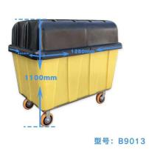
 | 合计 |  |  |  | 4750

